 | FACULTAD DE INGENIERÍA  INGENIERÍA CIVIL INFORMÁTICA
FUNDAMENTOS DE IoT — 2º SEMESTRE 2026
LANZAMIENTO DEL PROYECTO (Evaluación de Diseño · ED)
FUNDAMENTOS DE IoT — LANZAMIENTO DEL PROYECTO (ED)
Proyecto (código y nombre) | P5 - Monitor del Consumo Eléctrico del Hogar
Equipo (código ENN) | E-07
NRC y tutor | NRC: 12254 Tutor: Daniel Quintero
Integrantes (nombre) | Patricio Fabio  Benjamin Hernandez  Ariel Lagos  Rodrigo Soto
URL del repositorio | Carpeta Trabajo de IoT  Repositorio Github
Fecha de entrega | Domingo 9 de agosto de 2026, 23:59 — aula virtual
Cómo llenar esto en 3 pasos: (1) En la Sesión B completan las secciones 1 → 3 → 2 con el docente en la sala. (2) El fin de semana cierran la 4, 5 y 6 y digitalizan el diagrama. (3) Pasan el checklist final, borran los textos en cursiva y suben el PDF. Reglas: máximo 5 páginas + 1 diagrama. Cada sección corresponde a una dimensión de la rúbrica publicada — tengan la rúbrica al lado. Este documento se puede cambiar después con acuerdo del tutor, nunca en silencio.

1. El problema [rúbrica D1 · 15%]
Hoy en día nadie sabe realmente en qué momento del día se gasta más energía en la casa, ni qué aparatos están consumiendo electricidad de forma silenciosa aunque no se estén usando. El que más lo sufre es quien paga las cuentas: a fin de mes le llega el total y ya, sin ninguna pista de qué lo generó ni cómo bajarlo. Esto se nota porque la boleta de la luz solo trae el total de kWh del mes, sin ningún desglose que ayude a entender de dónde viene ese consumo. Y no basta con un timer, porque no mide energía real; tampoco con una planilla, porque solo da estimaciones según la etiqueta de cada aparato; ni con mirar el medidor general, porque ahí se mezcla todo y no se puede distinguir el consumo base del que se genera cuando algo está realmente en uso. Por eso se necesita IoT: permite medir constantemente, guardar el historial y así encontrar esos patrones de consumo que hoy pasan completamente desapercibidos.

2. Arquitectura por capas [rúbrica D2 · 25%]
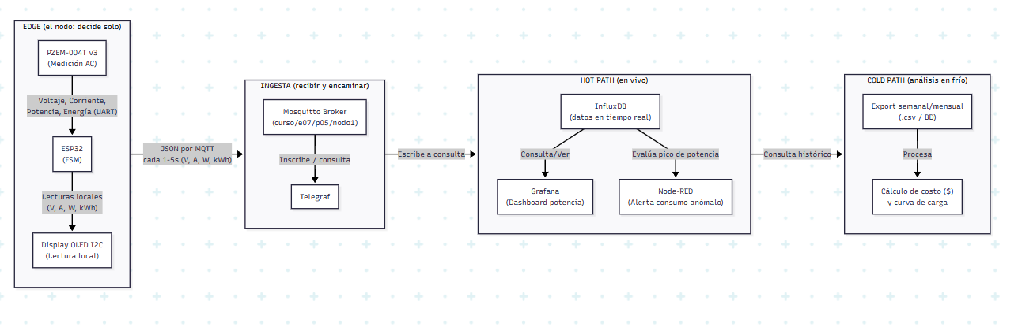
¿Qué decide el ESP32 por sí solo y qué decide la plataforma?
El nodo decide solo leer los datos del PZEM-004T y actualizar inmediatamente la lectura local en el display OLED para el usuario. Y la plataforma decide, disparar una alerta si detecta un consumo anómalo (Hot path) y procesar el histórico para armar la curva de carga y convertir los kWh a pesos chilenos según la tarifa real (Cold path).

3. Plan de datos y pregunta analítica [rúbrica D3 · 20%]
Campo | Unidad | Sensor | Cada cuánto (5–60 s) | ¿Por qué esa frecuencia?
Voltaje | V | PZEM-004T v3 | 10 s | Las tensiones de las casas son muy estables, así que no hace falta medirla cada segundo.
Corriente | A | PZEM-004T v3 | 5 s | Permite detectar si se conecta un equipo de alto consumo
Energía | kWh | PZEM-004T v3 | 60 s | Porque sus valores crecen muy despacio, y por eso es ideal medirlo cada 60 s
Potencia | W | PZEM-004T v3 | 5 s | Medirla rápido sirve para ver al momento cuánto está consumiendo un aparato apenas se conecta.

Nuestro tópico MQTT
El nuestro es: curso/e07/p5/nodo1.
La pregunta que responderemos con ≥3 semanas de NUESTROS datos:
- ¿Hay consumo fantasma de energía? ¿Habrá más consumo de lo esperado?
- Esperamos encontrar un consumo base (standby) que se mantiene incluso en la madrugada cuando nadie está usando aparatos activamente, y picos de consumo asociados a electrodomésticos específicos como el refrigerador, la lavadora o el microondas. Podrían ensuciar los datos los cortes de luz o reinicios del ESP32 que generan huecos en el historial, y posibles desconexiones del cable del PZEM al mover algo cerca del tablero.

4. Alcance e hitos [rúbrica D4 · 15%]
Hito | Qué demostraremos
NP1 · Semana 7 (el nodo mide y comunica) | El ESP32 lee Voltaje (V) cada 10 s, Corriente (A) y Potencia (W) cada 5 s, y Energía (kWh) acumulada cada 60 s desde el PZEM-004T v3 vía UART; despliega estos datos localmente en la pantalla OLED I2C y publica las lecturas integradas en un payload JSON por MQTT hacia el broker Mosquitto.
NP2 · Semana 12 (datos llegando al dashboard) | El suscriptor Telegraf ingresa la telemetría MQTT en InfluxDB conservando los intervalos de captura definidos. Grafana muestra en tiempo real los paneles de potencia y voltaje, mientras Node-RED evalúa los peaks de potencia activa para gatillar alertas de consumo anómalo.
Feria · Semana 17 (demo + hallazgo de los datos) | Se muestra la operación continua del flujo en vivo (Hot Path), junto con el análisis en frío (Cold Path) de las lecturas acumuladas de energía (kWh) exportadas a CSV/BD para construir la curva de carga y calcular el costo monetario del consumo registrado.
FUERA de alcance (qué NO haremos) | No vamos a intervenir en el tablero eléctrico principal del hogar, tampoco interferiremos en el paso de corriente, ni crearemos una APP a medida del proyecto.

5. Riesgos y nota crítica [rúbrica D5 · 15%]
Riesgo específico de nuestro proyecto | Probabilidad (Alta/Media/Baja) | Qué haremos (mitigación)
El PZEM-004T v3 pierde la conexión con el ESP32 por una interferencia eléctrica de la instalación de la casa. | Media | Revisaremos las conexiones y reiniciamos el sistema si es necesario
El circuito a monitorear no representa el consumo real de la casa. | Media | Definir y documentar explícitamente qué el circuito se mide antes de tomar datos, y aclararlo en las conclusiones.
El ESP32 pierda su conexión al WIFI | Media | Revisaremos la conexión y volveremos a conectar el ESP32. Si sigue sin funcionar, reiniciamos el sistema y comprobaremos nuevamente la conexión.
Nota crítica:
Como en P5 la nota crítica es que toda medición de 220 V debe hacerse exclusivamente a través del PZEM-004T, en nuestro diseño el ESP32 nunca toca la red eléctrica directamente: el PZEM ya viene con su propio transformador de corriente aislado, así que es la única pieza que hace contacto con el circuito de 220 V. Además, antes de energizar cualquier conexión nueva la revisamos con el tutor, y ningún integrante manipula cableado vivo ni abre el tablero por su cuenta.

6. Organización del equipo [rúbrica D6 · 10%]
Rol | Responsable | ¿Cuándo rota?
Firmware | Ariel Lagos | En NP2 intercambia con Coordinación + Documentación
Hardware/conexiones | Benjamin Hernandez | En NP2 cambia con Datos/dashboard
Datos/dashboard | Rodrigo Soto | En NP2 intercambia con Hardware + Conexiones
Coordinación/documentación | Patricio Fabio | En NP2 intercambia con Firmware / Programación
Acuerdos de trabajo (por dónde se comunican, cuándo trabajan juntos, qué pasa si alguien no cumple):
Nos coordinamos por WhatsApp y Discord para el día a día, y nos juntamos 2 veces por semana en el laboratorio de la asignatura, para así avanzar en conjunto. Si alguien no cumple un compromiso, avisa con anticipación al grupo para redistribuir la tarea; si no hay aviso, se conversa en la siguiente reunión y se reasigna.

Checklist antes de entregar
- ☐ ≤5 páginas + 1 diagrama, y borramos TODOS los textos en cursiva y TODAS las filas de ejemplo (hay una en las secciones 3, 4, 5 y 6).
- ☐ El diagrama nombra NUESTROS sensores y componentes.
- ☐ Los campos siguen la convención (minúsculas, sin tildes, 5–60 s) y el tópico tiene los 4 niveles.
- ☐ El repositorio tiene README y un commit de CADA integrante.
- ☐ Si nuestra ficha trae nota crítica, la sección 5 dice qué cambia en el diseño por ella.
- ☐ PDF subido al aula virtual y el documento también está en el repositorio (carpeta /docs).

